教案首页
授课题目 | 任务 5.1 利用网络大数据求职 |  |  | 类型 | 理实一体 | 学时 | 2
教学目标 | ［知识目标］：  1.能够理解信息检索的基本流程，了解信息检索的方法。  2.掌握使用搜索引擎进行信息检索的操作。  3.掌握利用中国知网等数据平台熟练地进行信息资源文献检索的方法。
教学目标 | ［能力目标］：  1.能够通过网页、社交媒体等不同信息平台进行信息检索。  2.能够通过期刊、论文、数字资源等专用平台进行信息检索。
教学目标 | ［素质目标］：  1.自觉培养信息检索的良好习惯，对数据和信息做好安全防范。  2.在信息检索的过程中，要有严谨、科学的态度和实事求是的工作作风。
教学内容  及重难点 | 【重点】  1.搜索引擎的高级查询功能  2.搜索引擎指令  3.邮件发送  【难点】  1.搜索引擎指令
教学逻辑  思维导图 | 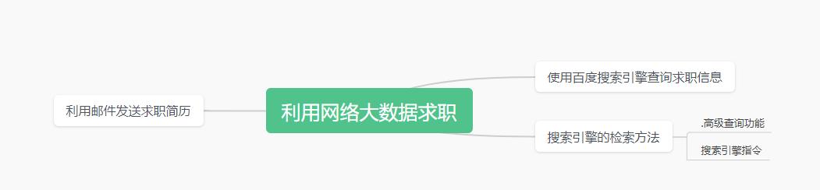
教学方法 | 讲授法、演示法、启发式、练习法、探究式
能力训练 | 利用本节所学内容实现。。。。。。。。。。。。。。
班级代码 |  | 所属专业
时间地点 | 年 月 日 ； 星期 第 节 ；教室号：

吉林水利电力职业学院课程教案用纸
教学环节 | 教 学 内 容 | 备 注
课程导入  知识讲解  技能操作  课堂小结  课后作业 | 【案例导入】  张新是一位即将毕业的大学生，他想在长春找一份教师的工作，为了找工作他往返于各个人力资源市场求职应聘，效率低，身心还疲惫。后经过老师建议，张新决定利用网络求职，通过网络收集就业信息，然后利用微信和电子邮件等网络通信工具与用人单位进行交流，很快找到了理想的工作  【学生提问】  1.目前获取信息的方式有哪些 ？  2.同学们如何获取想要的信息？  一、使用百度搜索引擎查询求职信息  步骤 1：启动浏览器；（注意教授学生市场中的多种浏览器，及其区别）  步骤 2：输入搜索关键词条；  步骤 3：查看搜索结果；  （1）打开搜索结果页面，单击搜索框下方的【搜索工具】按钮；  （2）可以利用搜索工具后的下拉按钮进行时间、格式和检索范围的设置  步骤 4：保存招聘信息；  二、利用邮件发送求职简历  电子邮件以电子手段提供信息，是一种信息交换的通信方式，是应用广泛的互联网服务。目前多个网站都提供邮箱服务。  步骤 1：登录 QQ 邮箱。  步骤 2：创建新邮件。  步骤 3：填写收件人信息和邮件主题。  步骤 4：撰写邮件正文。  步骤 5：添加附件。（添加附件需要注意附件大小及保存时间等问题，附件较大时需要等待上传完成）  步骤 6：检查邮件内容。  步骤 7：发送邮件。  步骤 8：确认发送成功。  三、知识链接  1.信息检索是指将信息按照一定的方式组织和存储起来，并根据用户的需要找出相关信息的过程。可以从广义和狭义两个角度来理解它的概念。  2.搜索引擎的检索方法  （1）高级查询功能  以百度搜索引擎为例，在百度搜索引擎的首页中，指针移至右上角的【设置】处，在打开的下拉列表中选择【高级搜索】，在打开的对话框中根据需要设置搜索参数，即可实现高级查询功能。（建议在多个浏览器中使用，使学生充分了解）  （2）使用搜索引擎指令  - site 指令  - inurl 指令  - intitle 指令  - filetype 指令  - intext 指令  【实践练习】  使用浏览器指令查找吉林水利电力职业学院新生军训的相关新闻与文件  本节课我们了解了什么是搜索引擎，有哪些搜用引擎以及如何使用搜索引擎检索我们所需要的数据信息。同时学习了邮件系统和浏览器的使用，希望大家课后能认真复习，并在今后的生活中灵活使用本节的知识内容。  使用搜索引擎搜索“如何使用搜索引擎”的信息，完成一篇总结报告。 | 启发式教学，由学生回答引出本章内容。  举例说明市场的邮件提供商，如QQ、网易等。  可以结合本学习信息素养大赛相关内容讲解
板书设计 | 利用网络大数据求职  一、使用百度搜索引擎查询求职信息  二、利用邮件发送求职简历  三、知识链接
教学反思

